Учреждение образования
«БЕЛОРУССКИЙ ГОСУДАРСТВЕННЫЙ ТЕХНОЛОГИЧЕСКИЙ УНИВЕРСИТЕТ»

Дисциплина «Математическое программирование»

Лабораторная работа №3
Тема «Метод ветвей и границ. Задача коммивояжера и методы её решения»

Выполнил:
Студент 2 курса 7 группы ФИТ
Осадчий П.А.

Минск 2024
Цель работы: освоить общие принципы решения задач методом ветвей и границ, решить задачу о коммивояжере данным методом, сравнить полученное решение задачи с комбинаторным методом перестановок.

Задание №1
Условие: сформулировать условие задачи коммивояжера с параметром. Для этого:
- принять элементы матрицы расстояний равными:
Город | 1 | 2 | 3 | 4 | 5
1 | $$INF$$ | 2 * n | 21 + n | $$INF$$ | n
2 | n | $$INF$$ | 15 + n | 68 - n | 84 - n
3 | 2 + n | 3 * n | $$INF$$ | 86 | 49 + n
4 | 17 + n | 58 - n | 4 * n | $$INF$$ | 3 * n
5 | 93 - n | 66 + n | 52 | 13 + n | $$INF$$
где n – номер варианта или номер по журналу;

Выполнение: Задача коммивояжера с параметром - это задача нахождения минимального замкнутого маршрута (цикла) в графе, который проходит через каждую вершину графа ровно один раз, при условии, что есть параметр, определяющий максимальную длину маршрута.

Задание №2
Условие: решить сформулированную задачу методом ветвей и границ.
Выполнение:
Для начала необходимо составить матрицу смежности для данного графа:
Город | 1 | 2 | 3 | 4 | 5
1 | $$INF$$ | 14 | 28 | $$INF$$ | 7
3 | 7 | $$INF$$ | 22 | 61 | 77
3 | 9 | 21 | $$INF$$ | 86 | 56
4 | 25 | 51 | 28 | $$INF$$ | 21
5 | 86 | 73 | 52 | 20 | $$INF$$
Здесь INF обозначает отсутствие ребра между вершинами.
Возьмем в качестве произвольного маршрута:
X₀ = (5,1) ;(1,2); (2,3); (3,4); (4,5)
Для определения нижней границы множества воспользуемся операцией редукции или приведения матрицы по строкам, для чего необходимо в каждой строке матрицы D найти минимальный элемент.
i j | 1 | 2 | 3 | 4 | 5 | d_{i}
1 | INF | 14 | 28 | INF | 7 | 7
2 | 7 | INF | 22 | 61 | 77 | 7
3 | 9 | 21 | INF | 86 | 56 | 9
4 | 24 | 51 | 28 | INF | 21 | 21
5 | 86 | 73 | 52 | 20 | INF | 20
Затем вычитаем d_{i} из элементов рассматриваемой строки. В связи с этим во вновь полученной матрице в каждой строке будет как минимум один ноль.
i j | 1 | 2 | 3 | 4 | 5
1 | INF | 7 | 21 | INF | 0
2 | 0 | INF | 15 | 54 | 70
3 | 0 | 12 | INF | 77 | 47
4 | 3 | 30 | 7 | INF | 0
5 | 66 | 53 | 32 | 0 | INF
Такую же операцию редукции проводим по столбцам, для чего в каждом столбце находим минимальный элемент:

i j | 1 | 2 | 3 | 4 | 5
1 | INF | 7 | 21 | INF | 0
2 | 0 | INF | 15 | 54 | 72
3 | 0 | 12 | INF | 77 | 47
4 | 3 | 30 | 7 | INF | 0
5 | 66 | 53 | 32 | 0 | INF
d_{j} | 0 | 7 | 7 | 0 | 0
После вычитания минимальных элементов получаем полностью редуцированную матрицу, где величины d_{i} и d_{j} называются константами приведения.
i j | 1 | 2 | 3 | 4 | 5
1 | INF | 0 | 14 | INF | 0
2 | 0 | INF | 8 | 54 | 70
3 | 0 | 5 | INF | 77 | 47
4 | 3 | 23 | 0 | INF | 0
5 | 66 | 46 | 25 | 0 | INF
Сумма констант приведения определяет нижнюю границу H:
H = 7+7+9+21+20+7+7=78
Определяем ребро ветвления и разобьем все множество маршрутов относительно этого ребра на два подмножества (i, j) и (i*, j*).
С этой целью для всех клеток матрицы с нулевыми элементами заменяем поочередно нули на М(бесконечность) и определяем для них сумму образовавшихся констант приведения, они приведены в скобках.

i j | 1 | 2 | 3 | 4 | 5 | d_{i}
1 | INF | 0 | 14 | INF | 0 | 0
2 | 0 | INF | 8 | 54 | 70 | 0
3 | 0 | 5 | INF | 77 | 47 | 0
4 | 3 | 23 | 0 | INF | 0 | 0
5 | 66 | 46 | 25 | INF | INF | 25
d_{j} | 0 | 0 | 0 | 54 | 0 | 79

Наибольшая сумма констант приведения равна (25 + 54) = 79 для ребра (5,4), следовательно, множество разбивается на два подмножества (5,4) и (5*,4*).

i j | 1 | 2 | 3 | 4 | 5 | d_{i}
1 | INF | 0(5) | 14 | INF | 0(0) | 0
2 | 0(8) | INF | 8 | 54 | 70 | 8
3 | 0(5) | 5 | INF | 77 | 47 | 5
4 | 3 | 23 | 0(8) | INF | 0(0) | 0
5 | 66 | 46 | 25 | 0(79) | INF | 25
d_{j} | 0 | 5 | 8 | 54 | 0 | 0
Исключение ребра (5,4) проводим путем замены элемента d₅₄ = 0 на INF, после чего осуществляем очередное приведение матрицы расстояний для образовавшегося подмножества (5*,4*), в результате получим редуцированную матрицу.
Нижняя граница гамильтоновых циклов этого подмножества:
H(5*,4*) = 78 + 79 = 157
Включение ребра (5,4) проводится путем исключения всех элементов 5-ой строки и 4-го столбца, в которой элемент d45 заменяем на М, для исключения образования негамильтонова цикла.
В результате получим другую сокращенную матрицу (4 x 4), которая подлежит операции приведения.
После операции приведения сокращенная матрица будет иметь вид:
i j | 1 | 2 | 3 | 5 | d_{i}
1 | INF | 0 | 14 | 0 | 0
2 | 0 | INF | 8 | 70 | 0
3 | 0 | 5 | INF | 47 | 0
4 | 3 | 23 | 0 | INF | 0
d_{j} | 0 | 0 | 0 | 0 | 0
Нижняя граница подмножества (5,4) равна:
H(5,4) = 78 + 0 = 78 ≤ 157
Поскольку нижняя граница этого подмножества (5,4) меньше, чем подмножества (5*,4*), то ребро (5,4) включаем в маршрут с новой границей H = 78
Определяем ребро ветвления.
i j | 1 | 2 | 3 | 5 | d_{i}
1 | INF | 0 | 14 | INF | 0
2 | 0 | INF | 8 | 70 | 0
3 | 0 | 5 | INF | 47 | 0
4 | 3 | 23 | 0 | INF | 0
d_{j} | 0 | 0 | 0 | 47 | 47
Наибольшая сумма констант приведения равна (0 + 47) = 47 для ребра (1,5).
Исключение ребра (1,5).

i j | 1 | 2 | 3 | 5 | d_{i}
1 | INF | 0(5) | 14 | 0(47) | 0
2 | 0(8) | INF | 8 | 70 | 8
3 | 0(5) | 5 | INF | 47 | 5
4 | 3 | 23 | 0(11) | INF | 3
d_{j} | 0 | 5 | 8 | 47 | 0

Нижняя граница гамильтоновых циклов этого подмножества:
H(1*, 5*) = 78 + 47 = 125
Включение ребра (1,5) проводится путем исключения всех элементов 1-ой строки и 5-го столбца, в которой элемент d₅₁ заменяем на INF, для исключения образования негамильтонова цикла.
В результате получим другую сокращенную матрицу (3 x 3), которая подлежит операции приведения.
После операции приведения сокращенная матрица будет иметь вид:
i j | 1 | 2 | 3 | d_{i}
2 | 0 | INF | 8 | 0
3 | 0 | 5 | INF | 0
4 | 3 | 23 | 0 | 0
d_{j} | 0 | 5 | 0 | 5
Нижняя граница подмножества (1,5) равна:
H(1,5) = 78 + 5 = 83 ≤ 125
Поскольку нижняя граница этого подмножества (1,5) меньше, чем подмножества (1*,5*), то ребро (1,5) включаем в маршрут с новой границей H = 83
Определяем ребро ветвления.
i j | 1 | 2 | 3 | d_{i}
2 | 0 | INF | 8 | 0
3 | 0 | INF | INF | 0
4 | 3 | 18 | 0 | 0
d_{j} | 0 | 18 | 0 | 18

Наибольшая сумма констант приведения равна (18 +0) = 18 для ребра (3,2).
Исключение ребра (3,2).
i j | 1 | 2 | 3 | d_{i}
2 | 0(8) | INF | 8 | 8
3 | 0(0) | 0(18) | INF | 0
4 | 3 | 18 | 0(11) | 3
d_{j} | 0 | 18 | 8 | 0
Нижняя граница гамильтоновых циклов этого подмножества:
H(3*,2*) = 83 + 18 = 101
Включение ребра (3,2) проводится путем исключения всех элементов 3-ой строки и 2-го столбца, в которой элемент d32 заменяем на М, для исключения образования негамильтонова цикла.
В результате получим другую сокращенную матрицу (2 x 2), которая подлежит операции приведения.
После операции приведения сокращенная матрица будет иметь вид:
i j | 1 | 3 | d_{i}
2 | 0 | INF | 0
4 | 3 | 0 | 0
d_{j} | 0 | 0 | 0
Нижняя граница подмножества (3,2) равна:
H(3,2) = 83 + 0 = 83 ≤ 101
Поскольку нижняя граница этого подмножества (3,2) меньше, чем подмножества (3*,2*), то ребро (3,2) включаем в маршрут с новой границей H = 83
Определяем ребро ветвления.
i j | 1 | 3 | d_{i}
2 | INF | INF | 0
4 | 3 | 0 | 0
d_{j} | 3 | 0 | 3

Наибольшая сумма констант приведения равна (0 + 3) = 3 для ребра (2,1).
Исключение ребра (2,1).
i j | 1 | 3 | d_{i}
2 | 0(3) | INF | 0
4 | 3 | 0(3) | 0
d_{j} | 3 | 0 | 0
Нижняя граница гамильтоновых циклов этого подмножества:
H(2*,1*) = 83 + 3 = 86
Включение ребра (2,1) проводится путем исключения всех элементов 2-ой строки и 1-го столбца, в которой элемент d21 заменяем на INF, для исключения образования негамильтонова цикла.
В результате получим другую сокращенную матрицу (1 x 1), которая подлежит операции приведения.
i j | 3 | d_{i}
4 | 0 | 0
d_{j} | 0 | 0
Нижняя граница подмножества (4,3) равна:
H(4,3) = 83 + 0 = 83 ≤ 86
Поскольку нижняя граница этого подмножества (4,3) меньше, чем подмножества (4*,3*), то ребро (4,3) включаем в маршрут с новой границей H = 83
В соответствии с этой матрицей включаем в гамильтонов маршрут ребра
(4,3).
В результате по дереву ветвлений гамильтонов цикл образуют ребра:
(5,4), (4,3), (3,2), (2,1), (1,5)
Длина маршрута 83
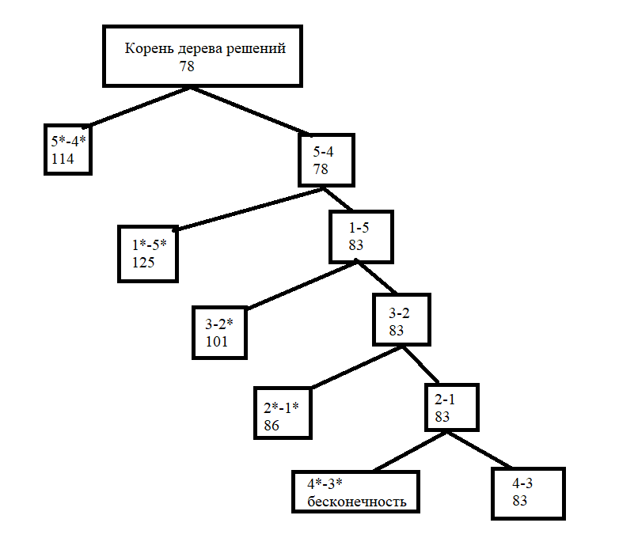

Задание №3
Условие: проверить полученное решение при помощи генератора перестановок (см. лаб. 2, задание 5.1.) и включить копию экрана с решением в отчет.

Выполнение: проверил выполнение программы по решению задачи коммивояжера с помощью генератора перестановок, получился такой же ответ:
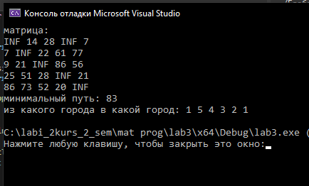
Вывод: освоил общие принципы решения задач методом ветвей и границ, решить задачу о коммивояжере данным методом, сравнил полученное решение задачи с комбинаторным методом перестановок.

